Capítulo 4 ¨Las vírgenes negras”

ESTELLA

- Amy camina a pie 20 kilómetros en un sólo día ¿Te parece mucho? ¿Tú podrías hacerlo?

- La gastronomía del lugar, sencilla y sana; Verduras, hortaliza, queso y calgotes que son unas alubias rojas típicas del lugar. ¿Te apetecen?

- Estella es ciudad con un pasado importante. Vivieron los reyes de Navarra así que hay palacios y casas señoriales. Lo interesante es que hay una ciudad francesa súper parecida ¿Recuerdas por qué?

- Visitan la iglesia románica de San Pedro de la Rúa. Allí Amy ve una estrella en el cielo que le señala el lugar donde hay un vidrio azul, ¿tiene alguna relación con sus descubrimientos anteriores?
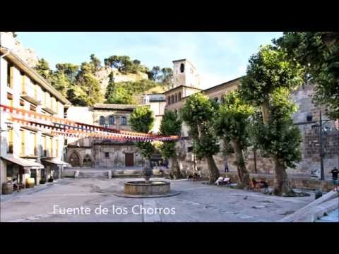
- ¿Cuál es la leyenda de la Virgen del Pui? ¿Qué tiene en particular esta virgen?

LAS VÍRGENES NEGRAS

En Europa hay 450 vírgenes negras, Qué increíble, ¿eh? ¿Cuál crees que puede ser su origen? ¿Has visto alguna vez alguna virgen negra?
h

¡En Tenerife tenemos una virgen negra! ¡La Virgen de Candelaria, patrona de las islas Canarias! ¡Qué interesante!
La llamamos la “Morenita”
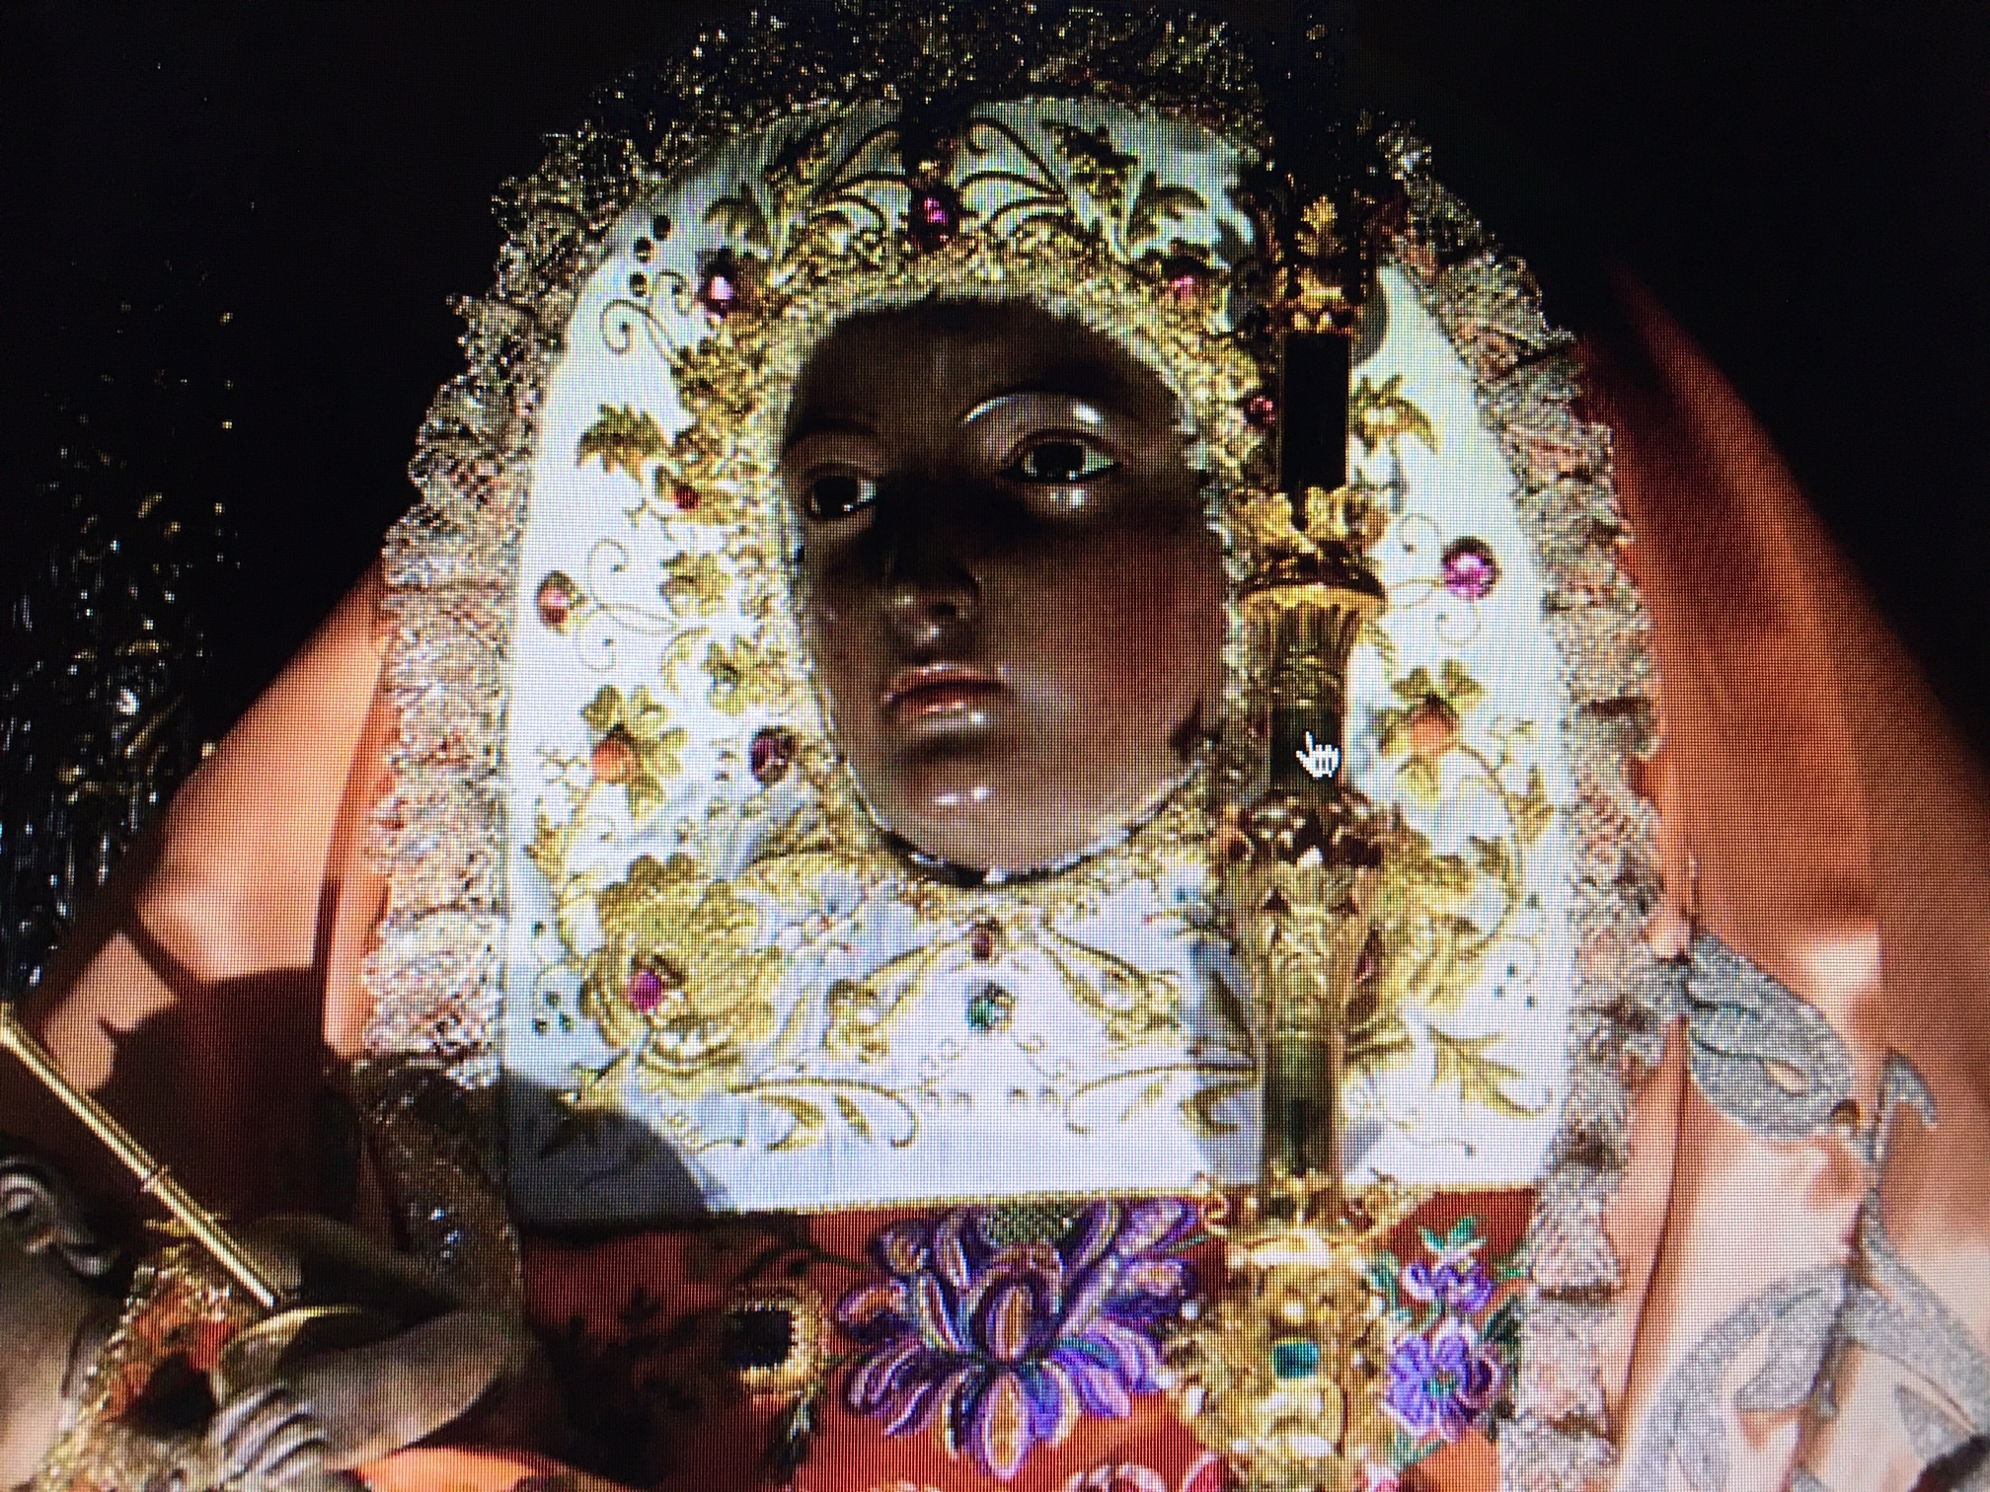
Caption

